1.图片都是随便拍的，主要是为了区分。

2.我觉得呈现在介绍界面的内容应该是重点，我瞅了下官网，他把无关紧要的地方都去掉了。咱们可以借鉴一下。不一定全发上去。我这个是全部内容。

1

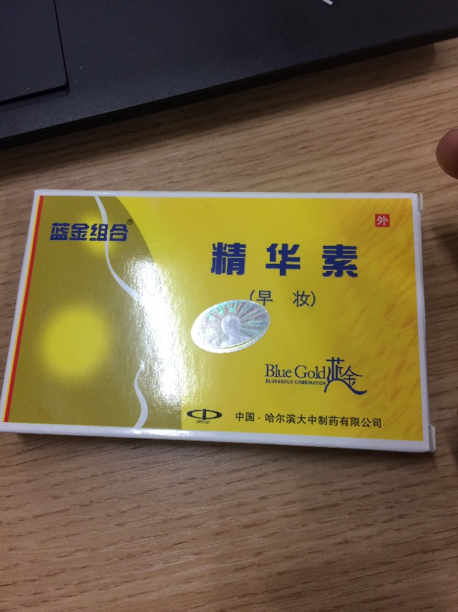

（美容精华素）

**盒子上**

【功能】

可消除各类粉刺和痤疮，使皮肤变得光滑、细嫩，详见说明书。

【成分】

多种不饱和脂肪酸、植物精华、天然保湿因子NMF和皮肤修复复剂。

【用法用量】

外用，每天早上一粒。

【规格】

每粒0.25克，每盒10粒。

【贮藏】

置于阴凉干燥处避光保存。

【保质期】

三年

**说明书上**

［介绍］：本品内含独特成分，能够改良皮肤内部组织结构，营养皮肤，使粗糙不平的肌肤得以改善。具有强化细胞生理功能，参与和促进细胞迁移、分化、繁殖等一系列代谢活动及生理反应，改善细胞，减少表皮角质细胞的滞留，从而有防止和消除皮肤粗糙、粉刺的功效。增进皮下微循环，及时将营养成分输送到皮肤组织中，改善皮肤营养状况。使皮肤健康、润泽、丰满、消除细纹。调节皮下脂肪酸代谢，维护细胞膜屏障功能，保持皮肤水分均衡，使表皮柔软保湿。

【使用方法】

仅供外用，早晨使用，每次一粒。

【成分】

紫苏子油

棕榈酸异丙酯

紫苏叶油

角鲨烷

硅油

月桂氮草酮

天然维生素E

尿囊素

保湿因子

2

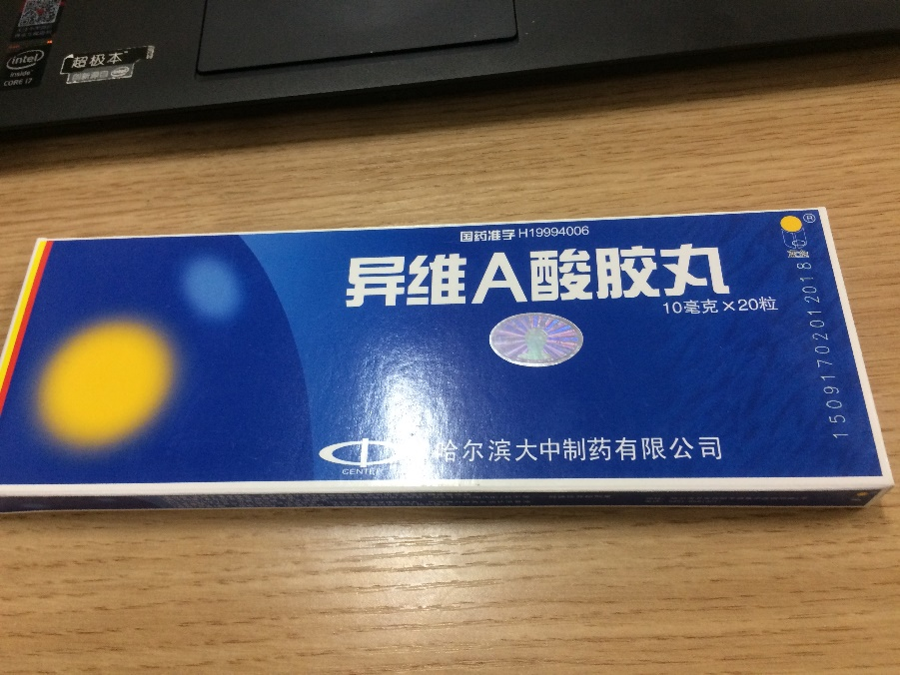

**盒子上**

【适应症】

适用于重度痤疮，尤其适用于结节囊肿型痤疮，亦可用于毛发红糠疹等疾病。

【用法用量】

本品应在医生指导下使用，口服治疗痤疮的剂量应因人而异，从0.1~1(mg/kg）/日不等，一般建议开始剂量为0.5(mg/kg)/日，分两次口服，详见说明书。

【注意事项】【不良反应】【禁忌】

详见说明书。

【性状】

本品为深褐色胶丸，内容物为橙黄色油状混悬液。

【成分】

异维A酸

【规格】

10mg

【贮藏】

密封，在阴凉（不超过20℃）干燥处保存

**说明书上**

警示语：孕妇，哺乳期妇女，肝肾功能不全，维生素A过量及高血脂症患者禁用。

【药品名称】

通用名称：异维A酸胶丸

英文名称：Isotretinoin Soft Capsules

汉语拼音：Yiweiaisuan Jiaowan

【成分】

本品主要成分为异维A酸，又称13-顺式维A酸。

化学名称：3,7-二甲基-9-（2,6,6-三甲基-1环己烯基）2顺-4反-6反-8反-壬四烯酸。

化学结构式：

分子式：C20H2802

分子量：300.44

【性状】

本品为深褐色胶丸，内容物为橙黄色油状混悬液。

【适应症】

适用于重度痤疮，尤其适用于结节囊肿型痤疮，亦可用于毛发红糠疹等疾病

【规格】

10mg

【用法用量】

本品应在医生指导下使用，口服治疗痤疮的剂量应因人而异，从0.1~1(mg/kg）/日不等，一般建议开始剂量为0.5(mg/kg)/日，分两次口服。本药为脂溶性，进餐时服药可促进吸收，治疗2~4周后可根据临床效果及不良反应酌情调整剂量。6~8周为一疗程，疗程之间可停药8周，停药后短期内可持续改善症状。

【不良反应】

1. 本药的副作用与维生素A过量的临床表现相似，常见的副作用包括口唇及皮肤干燥、唇炎、脱屑、瘙痒、疼痛、皮疹、皮肤脆性增加、掌跖脱皮、瘀斑、还可出现继发感染等；
2. 结膜炎、严重者角膜混浊、视力障碍、视乳头水肿，头痛、头晕、精神症状、抑郁、良性脑压增高；
3. 毛发疏松，指甲变软；
4. 骨质疏松、肌肉无力、疼痛、胃肠道症状、鼻衄等；
5. 妊娠服药可导致自发性流产及胎儿发育畸形；
6. 实验室检查可引起血沉快、肝酶升高、血脂升高、血糖升高、血小板下降等。

上述副作用大多为可逆性，停药后可逐渐得到恢复。副作用的轻重与本药的剂量大小、疗程长短及个体耐受性有关。

轻度不良反应可不必停药，或减量使用，重度不良反应应立即停药，并去医院由医师作相应处理。上述不良反应大多为可逆性，停药后可逐渐得到恢复。

【禁忌】

孕妇，哺乳期妇女，肝肾功能不全，维生素A过量及高血脂症患者禁用。

【注意事项】

1.本药避免与维生素A及四环素等同时使用；

2.用药期间及停药后三月内不得献血；

3.避免太阳光及UV射线过度照射；

4.糖尿病，肥胖症，酗酒及高脂血症，脂质代谢紊乱者慎用；

5.治疗初期痤疮症状或许有短暂性加重现象，若无其它异常情况，可在严密观察下继续用药，不宜同时服用其它角质分离剂或表皮剥脱性抗痤疮药；

6.必要时可用温和的外用药作辅助性治疗。

【孕妇及哺乳期妇女用药】

育龄期妇女或其配偶服药前后三个月与服药期间内应严格避孕，万勿妊娠。

【儿童用药】

对儿童的安全性尚不清楚。药物过量可发生骨结构的改变，包括儿童骨骺盘早熟融合。

【老年用药】

肝、肾功能不全者禁用。

【药物相互作用】

1.异维A酸与四环素类抗生素合用，可导致假‘脑瘤’产生而引起良性脑压升高，临床表现为伴有头痛的高血压，眩晕盒视觉障碍。

2.异维A酸与维生素A同时使用，可产生与维生素A超剂量时相似的症状。

3.异维A酸与卡马西平（Carbamazepine）同时应用，可导致卡马西平的血药浓度下降，与华法林（Warfarin）同时使用，可增强华法林的治疗效果，和甲氨蝶呤（MTX）同时使用，可因MTX的血药浓度增加而增强对肝脏的损害。

【药物过量】

尚不明确。

【药理毒理】

**药**理学**：**本药的作用机制尚未完全清楚，用于治疗痤疮时具有缩小皮脂腺组织，抑制皮脂腺活性，减少皮脂分泌，减轻上皮细胞角化及毛囊皮脂腺口的角质栓塞，并抑制痤疮丙酸杆菌数的生长繁殖，进来研究还表明本药可调控与痤疮发病机制有关的炎症免疫介质以及选择性的结合异维A酸核受体而发挥治疗作用。

**毒理学：**试验表明有严重致畸作用。

【药代动力学】

本品口服后迅速由胃肠道吸收，2~4小时候达血浓度高峰，半衰期为10~12小时，主要在肝脏或肠壁代谢，以原形及代谢产物进入肝肠循环，口服生物利用度低，餐后服药可增加生物利用度，吸收后的血浆结合率高，未经改变的原形药从大便排除，代谢产物经尿排除。

【贮藏】

密封，在阴凉（不超过20℃）干燥处保存。

【包装】

铝塑包装，每板10粒，每盒两板。

【有效期】

24个月

【执行标准】

《中国药典》2010年版二部

【批准文号】

国药准字H19994006

【生产企业】

企业名称：哈尔滨大中制药有限公司

生产地址：哈尔滨开发区哈平路集中区镜泊路1号

邮政编码：150060

电话号码：0451-86810011

传真号码：0451-86810606

网址：[www.hrbdzzy.cn](http://www.hrbdzzy.cn)

3

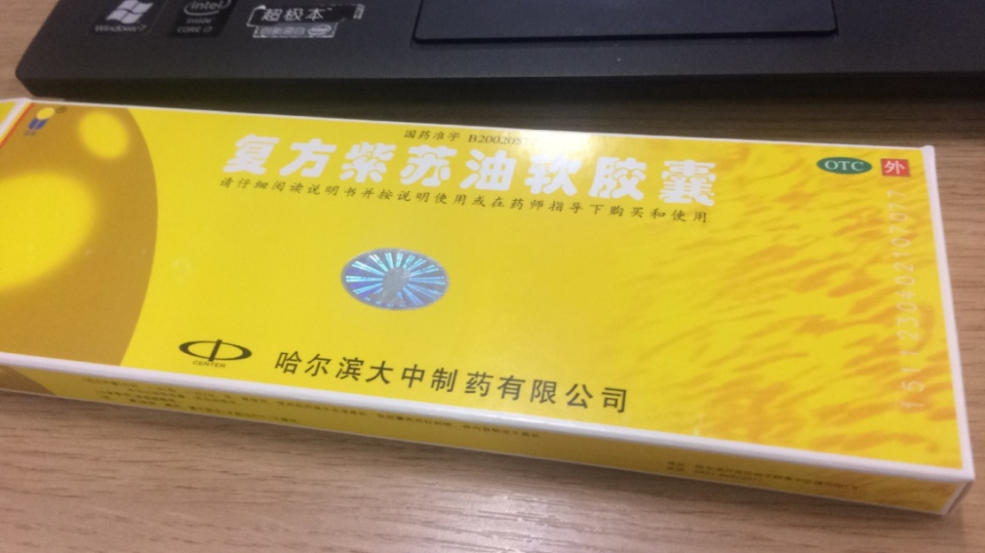

**盒子上**

【成分】

月见草油、紫苏子油。辅料：维生素E、香料、明胶。

【包装】

铝塑板，每板10粒，每盒2板。

【性状】

本品为黄色的软胶囊，内含淡黄色油质液体。

【功能主治】

去脂化浊，解毒散结。用于粉刺湿浊毒瘀症，症见丘疹，色微红，白色粉刺或有痒痛，皮肤油腻。

【规格】

每粒装0.5克

【用法用量】

外用，一次1粒，一日2次。早，晚使用。使用前用温水洗净患处，软胶囊壳用针刺破，将内容物质涂于患处，并加以轻轻按摩，详见说明书。

【注意事项】

详见说明书

【贮藏】

密封，避光，置于阴凉（不超过20℃）干燥处。

**说明书上**

【药品名称】

通用名称：复方紫苏油软胶囊

汉语拼音：Fufang Zisuyou Ruan jiaonang

【成分】

月见草油，紫苏子油。辅料：维生素E，香料，明胶。

【性状】

本品为黄色的软胶囊，内含淡黄色油质液体。

【功能主治】

去脂化浊，解毒散结。用于粉刺湿浊毒瘀症，症见丘疹，色微红，白色粉刺或有痒痛，皮肤油腻。

【规格】

每粒装0.5克。

【用法用量】

外用，一次1粒，一日2次。早，晚各使用一次。使用前用温水洗净患处，软胶囊壳用针刺破，将内容物质涂于患处，并加以轻轻按摩。

初次使用应从小剂量开始，一次用1/2~1/3粒，待皮肤适应后（约一周左右）逐渐加大剂量至每次1粒，疗程为1个月。

【不良反应】

尚不明确

【禁忌】

尚不明确

【注意事项】

1.本品为外用，禁止内服。

2.忌烟酒，辛辣，油腻及腥发实物。

3.切勿接触眼睛，口腔等黏膜处，皮肤破溃处禁用。切忌用手挤压患处。

4.用药期间不宜同时服用温热性药物。

5.儿童，孕妇应在医师指导下使用。

6.如有多量结节，囊肿，脓疱等应去医院就诊。

7.不宜滥用化妆品及外涂药物，必要时应在医师指导下使用。

8.用药过程中如出现不良反应，应停药，并向医师咨询。

9.用药2周症状无缓解，应去医院就诊。

10.对本品过敏者禁用，过敏体质者慎用。

11.药品性状发生改变时禁止使用。

12.儿童必须在成人监护下使用。

13.请将本品放在儿童不能接触的地方。

14.如正在使用其他药品，使用本品前请咨询医师或药师。

【药物相互作用】

如与其他药物同时使用可能会发生药物相互作用，详情请咨询医师或药师。

【贮藏】

密封，避光，置于阴凉（不超过20℃）干燥处。

【包装】

铝塑包装，每板10粒，每盒2板。

【有效期】

暂定24个月

【执行标准】

WS-5557（B-0557）-2002（实行）

【批准文号】

国药准字 B20020577

【说明书修订日期】

2007年6月7日

【生产企业】

企业名称：哈尔滨大中制药有限公司

生产地址：哈尔滨开发区哈平路集中区镜泊路1号

邮政编码：150060

电话号码：0451-86810011

传真号码：0451-86810606

网址：[www.brbdzzy.cn](http://www.brbdzzy.cn)

4

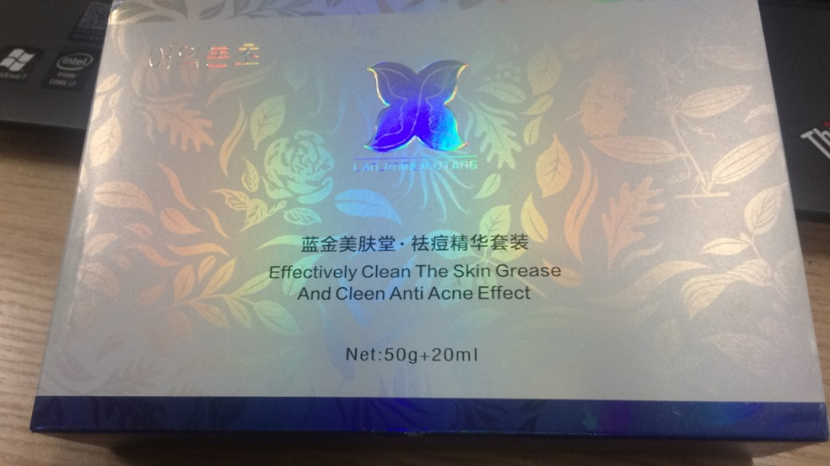

**盒子上**

【品名】

祛痘精华液/Acne serum/韩语不会打！

【成分】

水、透明质酸钠、紫草（LITHOSPERMUM ERYTHRORHIZON）根提取物、芦荟提取物、

甘菊（DENDRANTHEMA LAVANDULIFOLIUM）提取物、香叶天竺葵（PELARGONIUM GRAVEOLENS）提取物、覆盆子（RUBUS IDAEUS）果提取物、玫瑰（ROSA RUGOSA）花蕾提取物、迷迭香（ROSMARINUS OFFICINALIS）提取物、羟苯甲酯、羟苯丙酯、苯氧乙醇。

【功效】

本品是以天然名贵草药为主要原料，经高科技方式提取，科学配比，研制而成，能够安全快速解决严重青春痘，粉刺，顽固大颗粒痘，并逐步淡化痘痕，从根本上解决问题。

【品名】

备长炭控油祛痘洁面膏/Binchotan Oil Facial Remove Acen Cleanser

【成分】

水、透明质酸钠、芦荟提取物、甘油、炭粉、聚季铵盐-44、月桂酸、硬脂酸、棕榈酸、丙二醇、月桂酰谷氨酸钠、椰油酰甘氨酸钠、纤维素、甘油硬脂酸酯、羟苯甲酯、羟苯丙酯、氢氧化钾、香精。

【功效】

新一代备长炭洁面配方技术，适合任何肌肤（尤其适合油肤质，痘痘，毛孔粗大幅肤质）能有效洁净肌肤油脂，清透毛孔，备长炭成分能有效吸附毛孔深处污垢，减少黑头，改善皮脂分泌状况，令肌肤清爽细滑。

【使用方法】

1. 备长炭洗面：取适量洁面膏于掌心，加水轻柔出泡沫，再将泡沫在面部清洗按摩约2-3分钟，然后用水洗净。
2. 消毒：用消毒棉球在患处消毒。如痘已有黑白头，必须用痘针祛除之后再消毒。
3. 涂祛痘精华液：用卫生棉签蘸祛痘精华液涂于患处即可。
4. 以上使用程序为每天早午晚各一次，重症者每天六次以上（注：每天在患处多涂抹几遍效果更佳）

【注意事项】

1. 试用期间忌食辛辣，海鲜类食物
2. 请配合蓝金祛痘美肤堂系列产品使用
3. 本产品属外用产品

委托方：香港蓝金美肤堂生物科技有限公司

地址：香港九龙旺角亚皆老街109号皆旺商业大厦22楼02室JL001

被委托生产商：深证市圣欧泉化妆品有限公司

地址：深圳宝安区福永街道塘尾大道高新园区华丰科技园3号楼

生产许可证：XK16-108 8593

卫生许可证：GD.FDA（2005）卫妆准字29-XK-2679

执行标准：精华液执行标准：QB/T 2286-1997

洁面膏执行标准：GB/T 29680-2013

保质期：三年（请遮光保存）

生产批号及限用日期见外包装标示

网址：[www.ljqdmft.com](http://www.ljqdmft.com)

服务电话：400-088-9960

产地：中国深圳

**盒子里没有说明书**

**5**

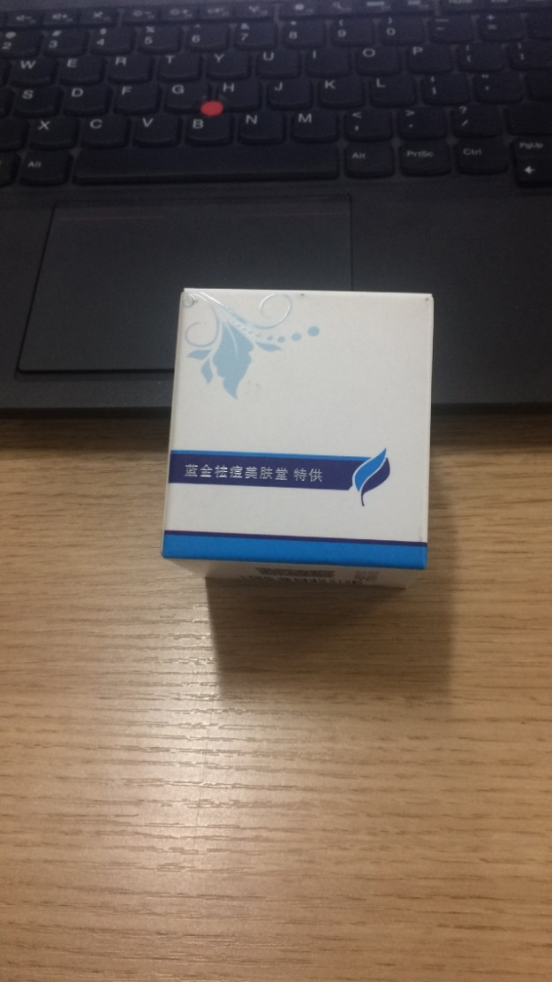

**盒子上**

焕颜祛痘霜 D

【成分】

水、硬脂酸、硬脂醇、鲸蜡醇、辛酸/癸酸/硬脂酸甘油三酯、油橄榄（OLEAEUROPAEA）果油、甘油、丁二醇、山梨（糖）醇、硬脂醇聚醚-2、硬脂醇聚醚-21、苦参（SOPHORAANGUSTIFOLIA）根提取物、丹参（SALVIAMILTIORRHIZA）根提取物、甘草（GLYCYRRHIZAURALENSIS）提取物、桑（MORUS ALBA）叶提取物、蒲公英（TARAXACUM MONGOLICUM）提取物、淡竹叶（LOPHATHERUM GRACILE）提取物、咪唑烷基脲、尿囊素、薄荷醇、冰片、EDTA四钠

【功效】

富含多种植物精华，调理肌肤、控油祛痘，适用于青春痘、黑头、毛孔粗大、皮肤粗糙等问题皮肤、修护肌肤，使皮肤保持健康。

【使用方法】

洁肤后，取适量本品轻轻涂于面部。

【特别提示】

请避光、常温保存。

请配合“蓝金祛痘美肤堂”系列产品使用！

委托方：香港蓝金美肤堂生物科技有限公司

委托方地址：香港九龙旺角亚皆老街109号

受托方：广州梦飞诗医药科技有限公司

受托方地址：广州市白云区均和街罗岗村十四社地段自编01号A幢二层

卫生许可证：GD·FDA（2013）卫妆准字 29-XK-3802号

执行标准：QB/T 1857

生产批号及限用日期见标示

产地：中国·广州

合格品

统一服务电话：400-088-9960

本品通过ISO9001:2008国际质量管理体系认证和ISO22716:2007及GMPC（US）化妆品良好生产规范认证

**没有说明书**

**6**

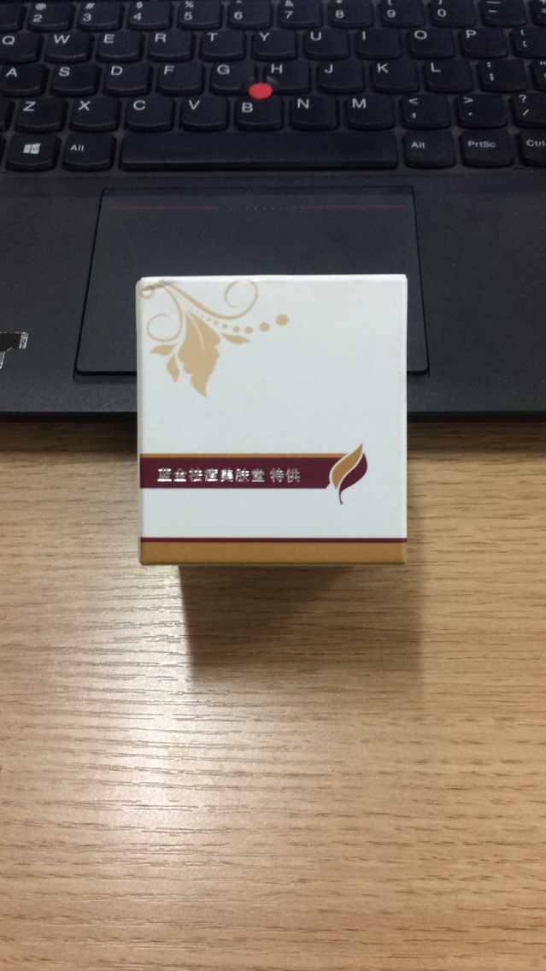

**盒子上**

焕颜修护精华霜

【成分】

水、1.3-丙二醇、丁二醇、丙烯酸（酯）类/C10-30烷醇丙烯酸酯交联聚合物、烟酰胺、精氨酸、积雪草苷、黑茶镳子（RIBES NIGRUM）芽提取物、北美金缕梅（HAMAMELIS VIRGINIANA）提取物、牡丹（PAEONIA SUFFRUTICOSA）根提取物、芍药（PAEONIA ALBIFLORA）根提取物、白芨（BLETILLA STRIATA）根提取物、白柳（SALIX ALBA）树皮提取物、甲基异噻唑啉酮、苦参（SOPHORA FLAVESCENS）提取物、蛇床子（CNIDIUM MONNIERI）提取物、丁香（EUGENIA CARYOPHYLLUS）花提取物、花椒（ZANTHOXYLUM BUNGEANUM）果提取物

【功效】

富含多种植物精华，补充肌肤养分，调理皮肤、修饰肤色、增加皮肤弹性、特别适用于各种原因引起的皮肤粗糙、修护肌肤、使皮肤细腻光滑保持健康。

【使用方法】

洁肤后，取适量本品轻轻涂于面部。

【特别提示】

请避光，常温保存；如有不适请暂停使用。

请配合“蓝金祛痘美肤堂”系列产品使用！

委托方：香港蓝金美肤堂生物科技有限公司

委托方地址：香港九龙旺角亚皆老街109号

受托方：广州梦飞诗医药科技有限公司

受托方地址：广州市白云区均和街罗岗村十四社地段自编01号A幢二层

卫生许可证：GD·FDA（2013）卫妆准字 29-XK-3802号

执行标准：QB/T 1857

生产批号及限用日期见标示

产地：广州

合格品

统一服务电话：400-088-9960

本品通过ISO9001:2008国际质量管理体系认证和ISO22716:2007及GMPC（US）化妆品良好生产规范认证

**没有说明书**

**7**

素颜清 生肌抚平多肽组合

修护滋养的极致之作，将生物活性成分与尖端护肤科技完美融合，为你开启前所未有的修护新境界。多重修护系统相互协调配合，针对您的肌肤老化等各类迹象深入修护。

【名称】

素颜清·生肌抚平多台组合

【规格】

（生肌抚平多肽粉（80mg）*生肌抚平多肽溶媒（5ml））*10组

生肌抚平多肽粉

【成分】

甘露蔗糖、水、硅烷三醇海藻糖醚、甘油、生育酚乙酸酯、寡肽-1、三肽-1、α-葡聚糖寡糖、寡肽-5、泛醇、烟酰胺、血清白蛋白、聚谷氨酸、1,2-戊二醇、透明质酸钠交联聚合物。

生肌抚平多肽溶媒

【成分】

水、海藻糖、透明质酸钠交联聚合物、α-熊果苷、丙烯酸（酯）类/C10-30烷醇丙烯酸酯交联聚合物、氢氧化钠。

【功效】

改善毛孔粗大、凹坑、补充皮肤细胞水分、防止皮肤粗糙、使皮肤光滑，使皮肤光泽、细腻、有弹性、改善细纹，调理皮肤，遮盖皮肤瑕疵，让皮肤光泽靓丽。

【适用范围】

毛孔粗大、凹坑、暗疮、干燥、油腻、痘痘、痘印等皮肤，适合松弛、蜡黄、有皱纹等衰老性皮肤。

【使用方法】

将生肌抚平多肽粉跟生肌抚平多肽溶媒两瓶混合在一起，均匀涂抹于脸部即可。

【储藏】

置于阴凉通风处或放在冰箱内冷藏，打开后低温储存。

【委托方】

山东素颜清生物科技有限公司

【地址】

山东省潍坊市胜利街景荣大厦B座1917

【被委托方】

广东瀚森生物科技有限公司

【地址】

东莞市松山湖科技产业园区科技九路6号

卫生区可证GDFDA（2015）卫妆准字29-xk-4220号

【执行标准】QB-T2660-2004

【生产日期】见包装打码

【保质期】两年

**8**

素颜清 肌因活肤多肽组合

修护滋养的极致之作，将生物活性成分与尖端护肤科技完美融合，为你开启前所未有的修护新境界。多重修护系统互相协调配合，针对您的肌肤老化等各类迹象深入修护。

【名称】

素颜清·肌因活肤多肽组合

【规格】

（肌因活肤多肽粉（50mg）+肌因活肤多肽溶媒（2.8ml））*10组

肌因活肤多肽粉：

【成分】

水、甘露糖醇、抗坏血酸多肽、生育酚乙酸酯、红没药醇、三肽-1、寡肽-2、寡肽-3、血清血蛋白、肝素、二胎-1.

肌因活肤多肽溶媒

【成分】

水。

【功效】

素颜清·肌因活肤多肽含有多种人体所需生物活性成分，增强受损肌肤的自我修护能力，改善肌肤防护能力，令肌肤充溢饱满，宛若初生，光滑平整。

【适用范围】

各种美容术后的皮肤修复，暗哑、毛孔粗大、等皮肤的日常护理。

【使用方法】

将肌因活肤多肽粉跟肌因活肤多肽溶媒两瓶混合在一起，均匀涂抹于脸部即可。

【储藏】

置于阴凉通风处或放在冰箱内冷藏，打开后低温储存。

【委托方】

山东素颜清生物科技有限公司

【地址】

山东省潍坊市胜利街金融大厦B座1917

【被委托方】

广东瀚森生物科技有限公司

【地址】

东莞市松山湖科技产业园科技九路6号

卫生区可证GDFDA（2015）卫妆准字29-xk-4220号

执行标准：QB-T2660-2004

生产日期：见包装打码

保质期：两年